**Занятие 3**

**Геометрия на спичках**

Спички во все времена были предметом первой необходимости. Вода, хлеб, соль, мыло, керосин, дрова - и непременно спички! Но если их не зажигать, а ещё лучше просто заменить тонкими палочками, то можно придумать много задач и развлечений. Для решения задач со спичками нет конкретных правил, формул, определений. Методом манипуляций, проб и ошибок мы приходим к верному решению. Вариантов решений может быть несколько. К одной картинке можно придумать свои вопросы. Всё зависит от работы вашей мысли.

Правило любой головоломки, задачи или игры заключается в том, что вам необходимо переложить одну или несколько спичек таким образом, чтобы выполнилось поставленное условие. Однако зачастую прийти к верному решению бывает не так-то просто. Для этого следует проявить настойчивость, внимание и креативность. Можно выделить несколько общих правил для того, чтобы получались правильные ответы при прохождении спичечных головоломок:

1. Внимательно прочитайте задание. Выясните, нет ли в нем подвоха, двусмысленности формулировок. Поймите точно, что от вас хотят. Иногда в условии задачи может содержаться подсказка.

2. Практически любая задача направлена на логику и смекалку, поэтому сразу приготовьтесь искать нестандартное решение, которое у вас может потребовать некоторое время. Обратите внимание, что спички могут накладываться друг на друга, перемещаться в любом направлении, а также переворачиваться, если обратного не дано в условии.

3. Смотрите на фигуры шире. Часто в условии задачи вас просят переместить спичку так, чтобы получилось определенное количество геометрических фигур (треугольников, квадратов). Обратите внимание, что несколько маленьких фигур могут составлять одну большую. Например, четыре квадрата, поставленные в 2 ряда, образуют 5 квадратов: 4 маленьких и один большой.

4. Постарайтесь решать задание, сохраняя спокойствие, не пытаясь во чтобы то ни стало найти ответ. Ищите ответ последовательно, вдумчиво, постепенно перебирая возможные варианты, стараясь не пропустить правильный ответ. Поспешность может привести к тому, что вы пропустите ответ, от которого находились всего в одном шаг.

**Задача 1.** Из 12 спичек выложено 4 одинаковых квадрата; при этом образовался ещё один квадрат (большой). Требуется:   
а) Отобрать 2 спички, остальные не трогать, чтобы получилось 2 неравных квадрата;

б) Переложить 3 спички так, чтобы образовалось три равных квадрата;

в) Переложить 4 спички так, чтобы образовалось три равных квадрата;

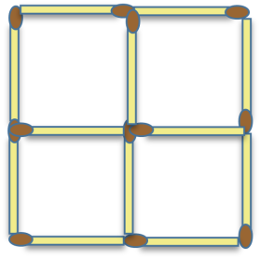

Ответ: а)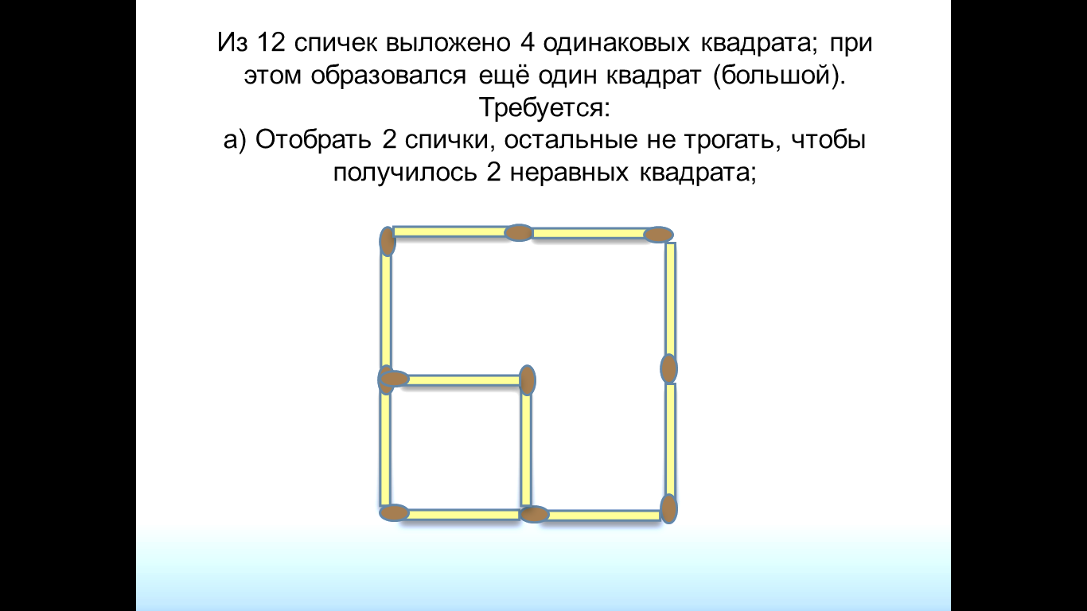; б)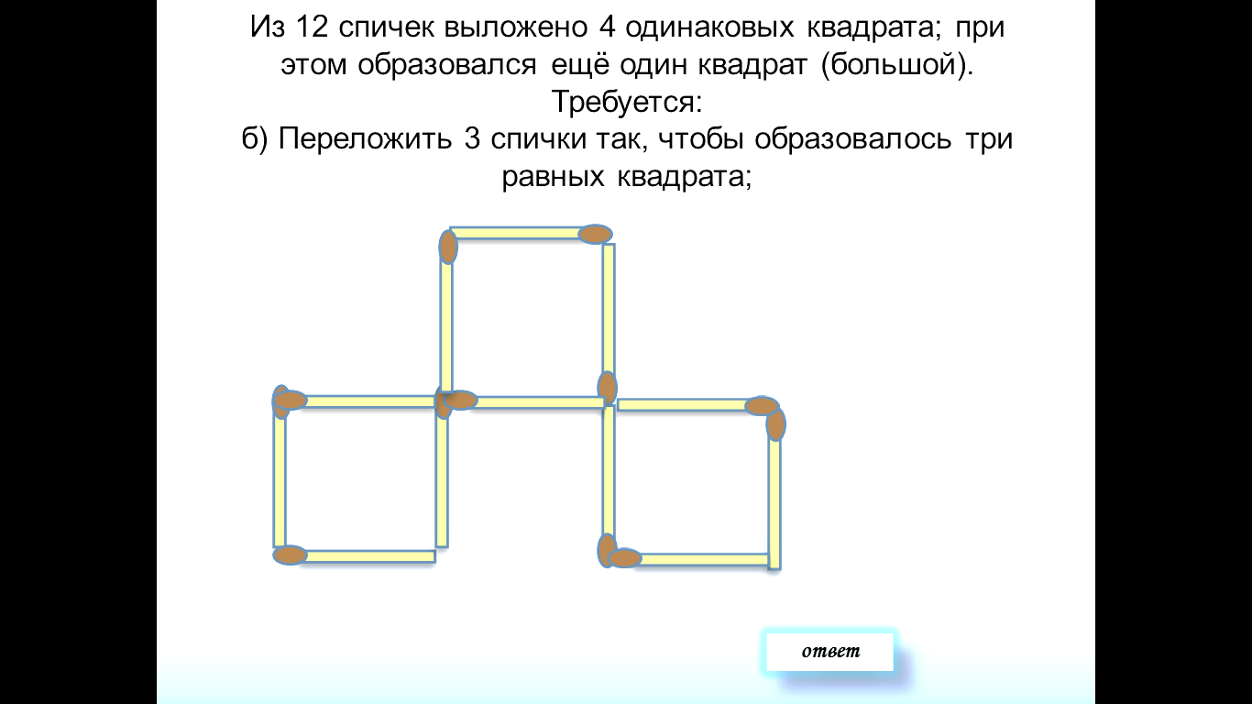; в) 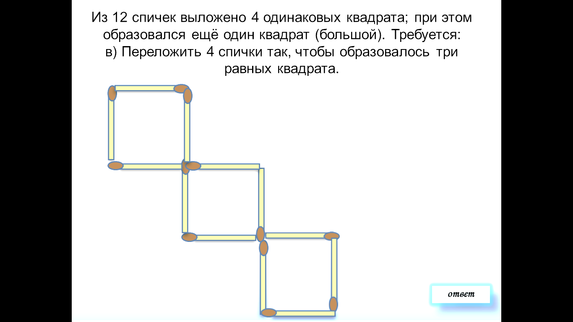

Задача 2. Переложить 4 спички так, чтобы получилось 3 квадрата.

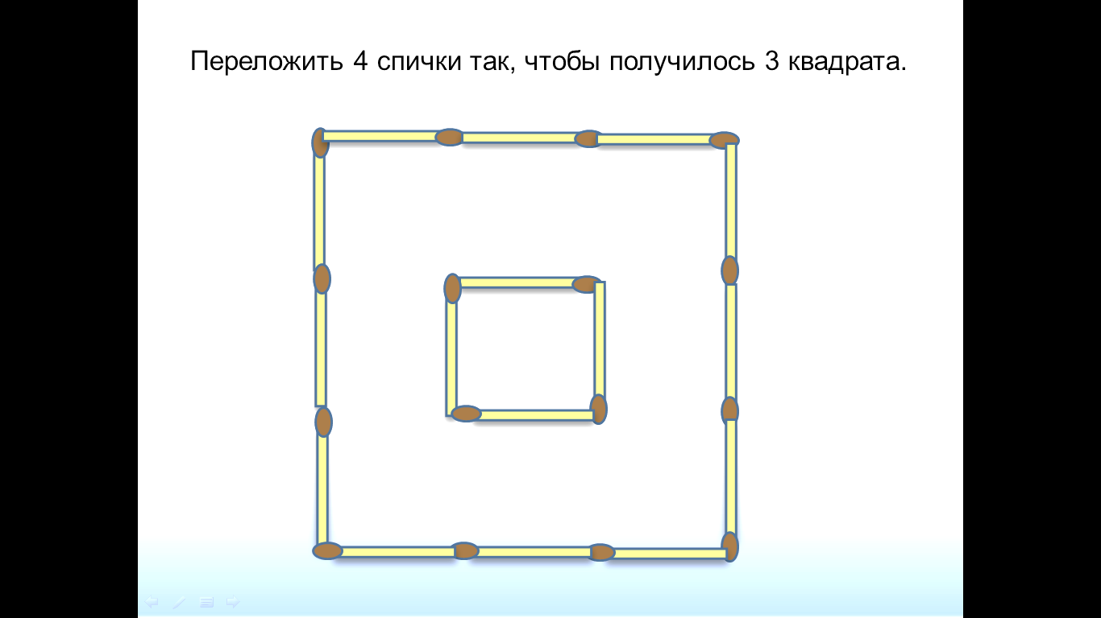 Ответ: 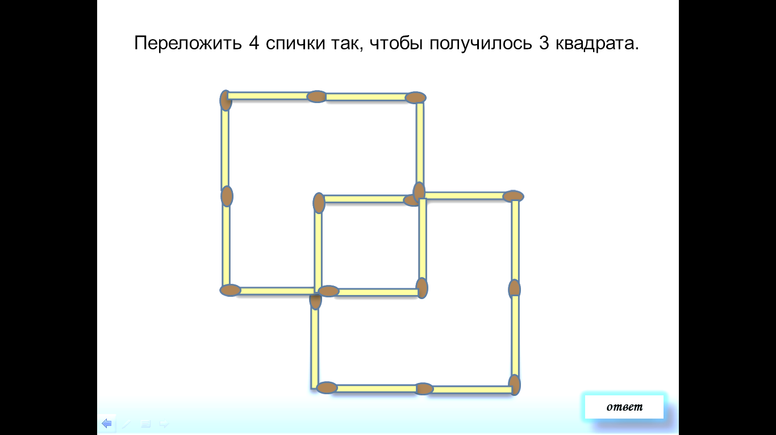

Задача 3. Из спичек составлена фигура. Уберите 3 спички так, чтобы общее число треугольников стало равным 7.

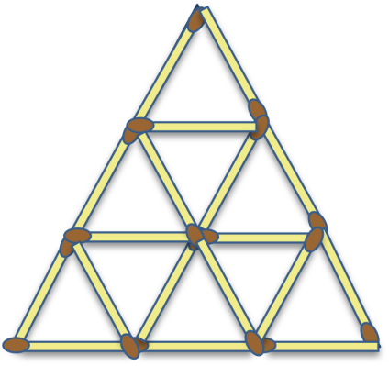 Ответ: 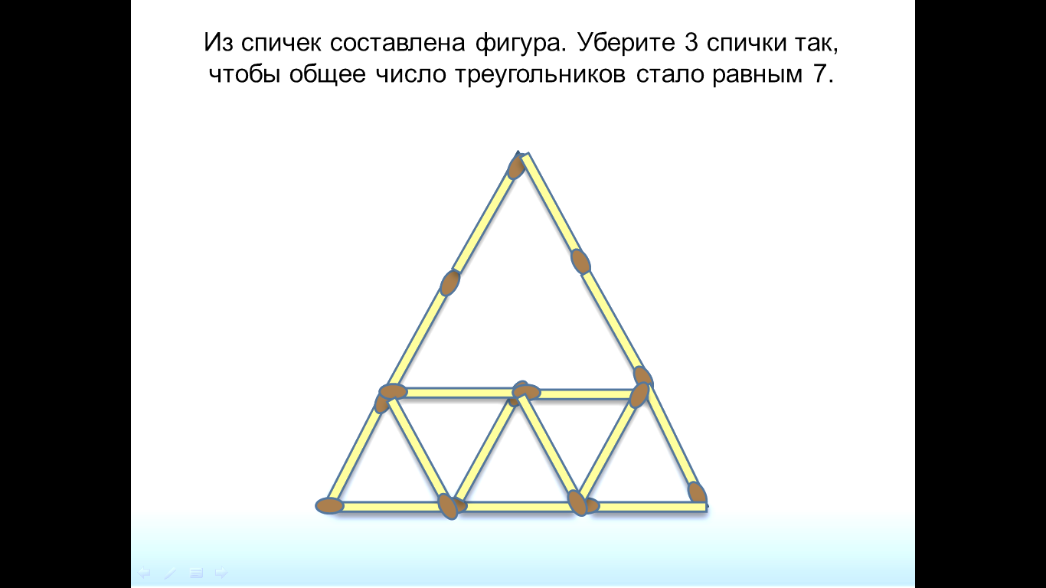

**Задачи на разрезание и складывание фигур**

В геометрии важно смотреть и видеть, замечать особенности геометрических фигур, делать выводы из замеченных особенностей – эти умения необходимо развивать каждому учащемуся. Задачи на разрезание и складывание фигур –развивают геометрическую интуицию, воображение, глазомер, расширяет общий кругозор. При решении задач, в частности на олимпиадах по математике, в различных международных математических конкурсах часто приходится сталкиваться с заданиями на разрезание, равносоставленность и равновеликость фигур. На этом занятии мы рассмотрим несколько таких задач.

Вопрос об измерении геометрических величин является одним из наиболее трудных.

Остановимся на понятии площади многоугольника.

Определить площадь многоугольника – значит поставить в соответствие каждому плоскому многоугольнику величину («площадь»), обладающих следующими свойствами:

1. Два равных многоугольника имеют одну и ту же площадь.
2. Многоугольник, составленный из нескольких многоугольников, имеет площадь, равную сумме их площадей.
3. За единицу площади принимается площадь квадрата со стороной, равной единице длины.

Итак, число называется площадью многоугольника, если оно удовлетворяет этим трём требованиям.

Площадь прямоугольника равна произведению длин его сторон.

Две фигуры называются равносоставленными, если, определённым образом разрезав одну из них на конечное число частей, можно (располагая эти части иначе) составить из них вторую фигуру.

"Семь раз отмерь, один раз отрежь!" - Эта пословица предостерегает нас от поспешности в решении задач.

Заданную фигуру, которая для облегчения работы часто разделена на равные клеточки, надо разрезать на две или несколько одинаковых частей. Если эти части можно наложить друг на друга так, что они совпадут (при этом разрешается переворачивать их "наизнанку"), то задача решена верно.

1. На рисунке 1 показан способ разрезания квадрата со стороной 4 клетки по сторонам клеток на две равные части.

2. Разрежьте фигуру, изображенную на рисунке 2 на две равные части.

3. Найдите пять способов разрезания фигуры рисунка 3 на две равные части так, чтобы линия разреза шла по сторонам квадратов.   
  
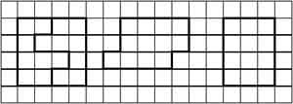

Рис. 1. Рис. 2. Рис. 3.

1. На рисунке изображены две фигуры. Каждую из них надо разрезать на четыре равные фигуры.

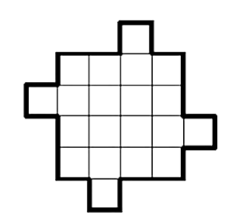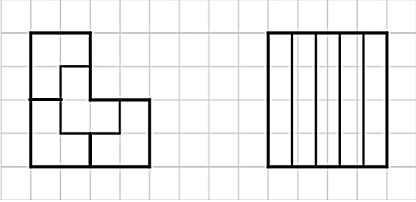 Ответ: 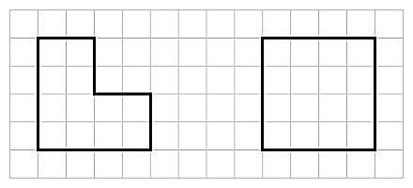

1. Разделите фигуру на четыре равные части, чтобы линия разреза шла по сторонам квадрата. Найдите несколько способов решения этой задачи.

Ответ: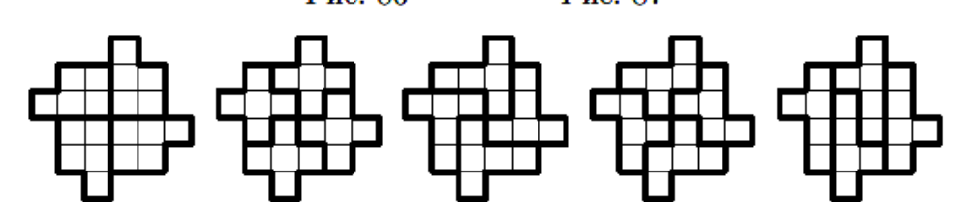

1. Местный торговец земельными участками отхватил по случаю кусок земли необычной формы (он рассчитывал выгодно продать его частями). Но каждый, из восьми найденных им покупателей, хотел иметь участок не хуже, чем у соседа. Где торговец должен установить разделительные изгороди, чтобы получилось 8 одинаковых участков?

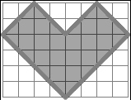 Ответ: 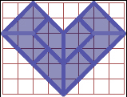

1. Выйдет ли из этого обрезка шахматная доска в 64 клетки?

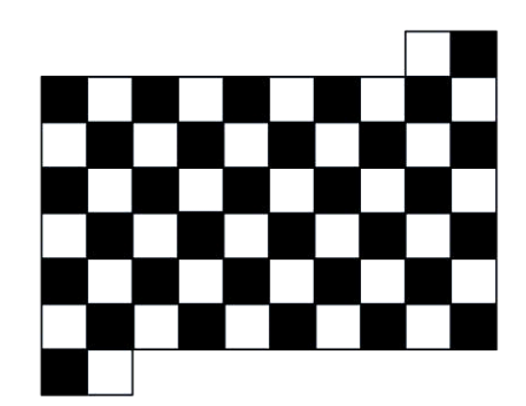

Ответ: 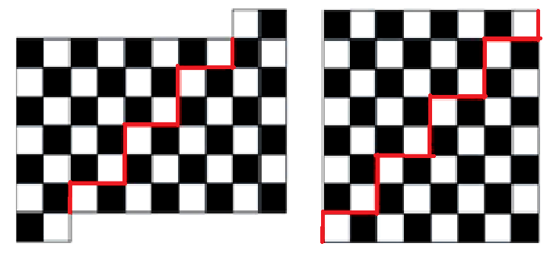

1. К чаю был куплен торт. По трем прямым линиям его разрезали на 7 частей. На каждой части при этом оказалось по одной розочке. Как разрезали торт?

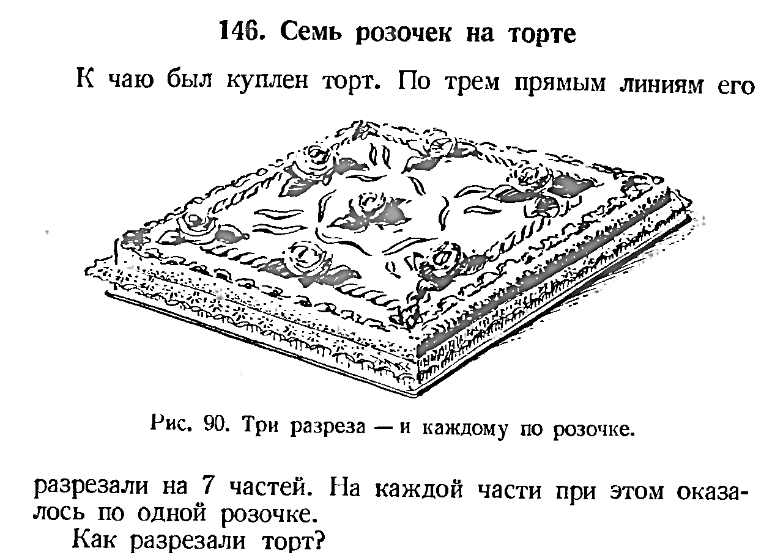

Ответ: 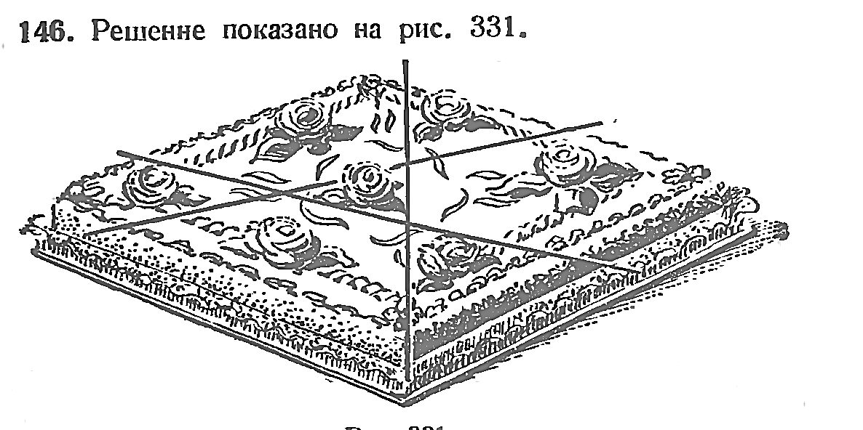

**Практическая работа**

Вырежьте из бумаги два квадрата со стороной 6 см. Один из них разрежьте на две части по диагонали. Во втором квадрате проведите две диагонали и разрежьте его на части.

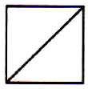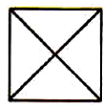

Используя треугольники из полученного набора (все или только некоторые), создайте фигуры с указанными площадями:

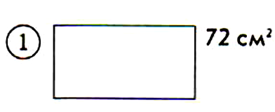 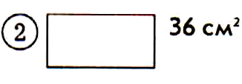 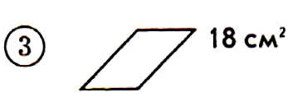 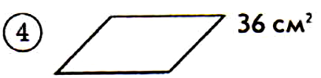 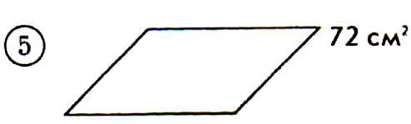 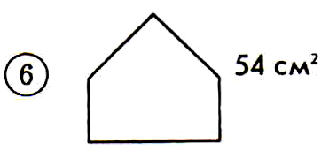

Ответ:

Ответ: 